1、有效供应商评审总分和排名：
序号 | 供应商名称 | 得分
1 | 江苏春雨物业管理有限公司 | 98.46
2 | 江苏安民物业管理集团有限公司 | 98.30
3 | 江苏天时物业管理有限公司 | 97.67
4 | 江苏苏诺生活服务有限公司 | 97.22
5 | 江苏彩之云生活服务集团有限公司 | 96.92
6 | 江苏洁荣企业管理服务有限公司 | 95.69
7 | 江苏东弘物业管理有限公司 | 91.83
8 | 南京福祥物业管理有限公司 | 83.87

- 企业业绩
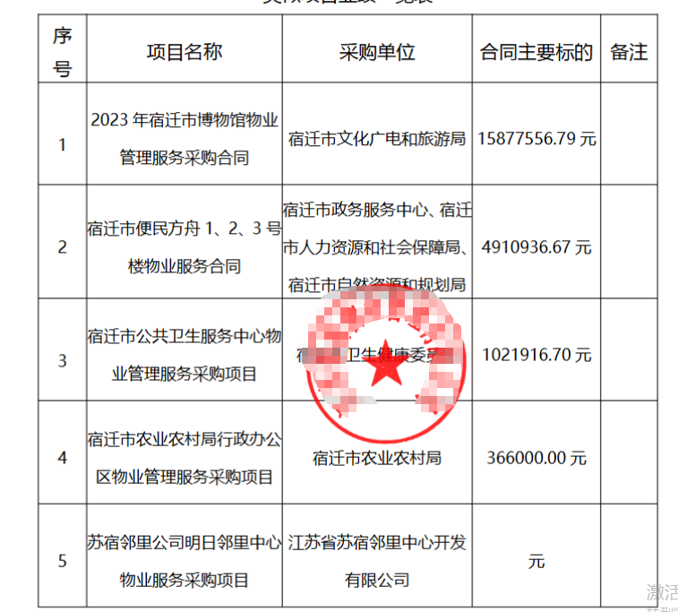

3、项目组成员
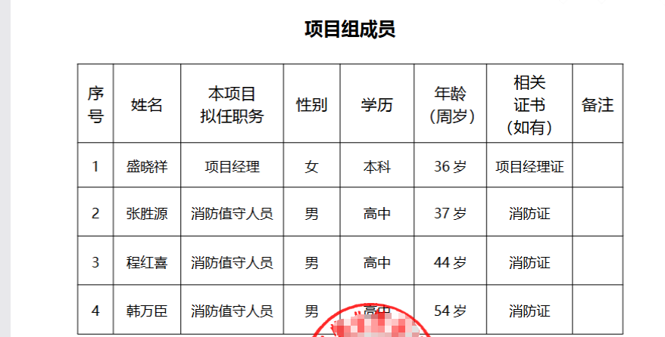
4、相关证书
